**Тақырыбы:** «Ұлы халықтың-Ұлы көшбасшысы»

**Күні:** 29.11.2018ж

**Мақсаты:**

1. Оқушыларға Елбасымыздың өмірі мен шығармашылығы атқарған істері туралы мәлімет беру

2.  Болашақ ұрпаққа Елбасымыз Н.Ә.Назарбаев туралы мағлұмат беру;

3.  Елбасының өмірін, еңбек жолын үлгі-өнеге ете отырып,патриоттық  сезімдерін арттыру.

4.  Ел Президентін құрметтеуге, егемен елімізге қамқор бола білуге тәрбиелеу.

**Ресурстар**: суреттер, слайд,интербелсенді тақта,флипчарттар,маркер, Н.Ә.Назарбаевтың кітаптары.

**Өту барысы**: таным сағаты /топтық жұмыс/

**Жоспар:**

1.Шаттық шеңбер,топқа бөліну

2.Ой қозғау

3.Өмірбаяны

4.«Сұрақтары бар қорап»

5.«Мен Президент болсам....» ойларын айту

6.«Елбасыға тілек...» тілек жазу

Алаулаған алабынан нұр тамып,

Қазақ елін бүкіл дүние жүр танып.

Көк байрағың желбірейді төріңде,

Гимнің тұр көгіңде шырқалып.

(Қазақстан Республикасының Мемлекеттік Гимні орындалады)

**1.Психологиялық дайындық**

Сыныптың ынтымақтастық атмосферасын орнату

**«Жүректен жүрекке»:** Тілек айту

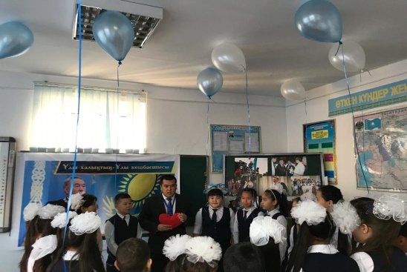 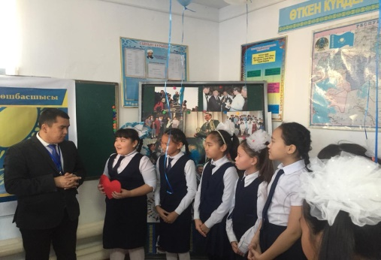

**2.Топқа бөліну «Теңгелер»**

1-топ: 200 теңге

2-топ: 500теңге

3-топ: 1000теңге

**3.Ой қозғау/ фото галерея**

**Мұғалім:** Осы тәуелсіз еркіндікте өмір сүруге біз қалай жеттік, кімдер арқылы жеттік, иә тарих бетіне үңілсек, ол өте ұзақ жылдар бойы ата-бабамыздың қасық қаны қалғанша аянбай күресіп, елім, жерім, ұрпағым деп балаларым тыныш өмір сүрсін деп бізге тәуелсіз мемлекетті сыйлады. Осындай көп ұлтты мемлекетті басқару оңай емес. Осы тәуелсіз мемлекетімізді басқару 1991 жылы 1 желтоқсанда біздің Елбасымыз Н.Ә.Назарбаевқа бұйырған екен.

Нұрсұлтан тек өз сыныбындағы ғана емес, мектептегі ең үздік оқушының бірі болды, сабақты зор ынта-ықыласпен оқыды. Ол өзінің аса құштарлығын білетін ағайын-туыстары әкеп берген кітаптардың бәрін оқып шығуға жан-тәнімен кірісті.    
 Оның ұстазы бліміге құщтарлығы мен ақылдылығы мен алғырлығын бірден байқаған. Оны ұстазы былай деген: «Ол ең үлгілі оқушылардың қатарынан болған. Сабақты ұйып тыңдайды. Оқу бағдарламасынан тыс сұрақтарды қоятын болған. Кітаптан бас көтермейтін,үздік оқушы болған»

Ендеше бүгінгі ашық тәрбие сағатымыз Нұрсұлтан Әбішұлы Назарбаев атамызға арналады

Бүгін 1 желтоқсан Елбасымыз Нұрсұлтан Әбішұлы Назарбаевтың тұңғыш Президент болып сайланған күніне арналған «Ұлы халықтың-Ұлы көшбасшысы» атты ашық тәрбие сағатымызды бастаймыз

* Н.Ә.Назарбаев кім? (мінездеме беру)

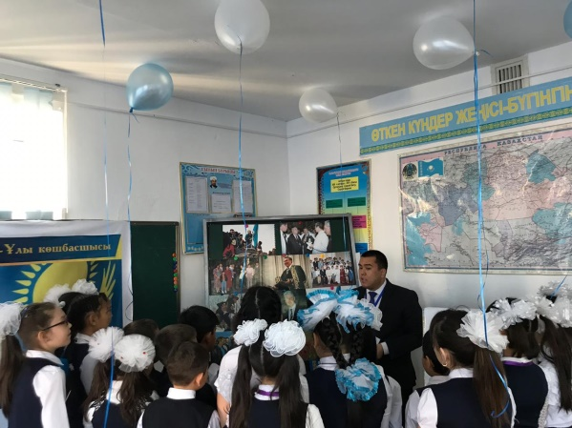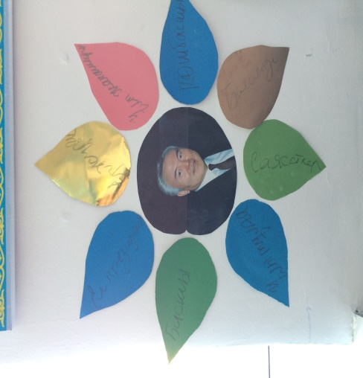

**3 топқа:** Назарбаев атамыздың өмірбаянымен мәтін,постер қорғау.

* балалық шағы
* жастық шағы
* қызмет жолы

Стикер арқылы бағалау

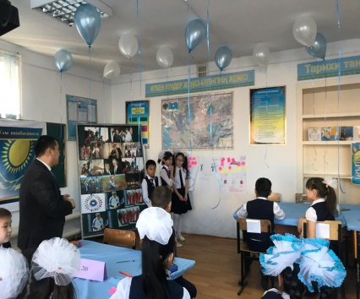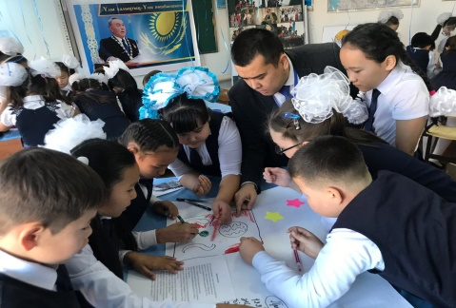

**«Сұрақтары бар қорап» әдісі**

1. Қазақстан Республикасының рәміздерін ата?

2. Н.Ә. Назарбаев қашан республикамыздың президенті болып сайланды?

3. Алғашқы қазақ ғарышкері кім?

4. Қазақстан қай жылы тәуелсіздік алды?

5.Қр президентін кім?

6.Нұрсұлтан Назарбаевтың әкесі мен анасының есімдері?

7. Мектеп бітірген соң оқуын қайда жалғастырды?

8. Нұрсұлтан Назарбаевтың неше қызы бар және олардың есімі?

9. Нұрсұлтан Назарбаевтың мамандығы?

10. Нұрсұлтан атамыз қашан дүниеге келді?

11. Есімін кім қойды және қандай мағынада?

12. Мектеп бітірген кезде қай пәнен төртік деген бағаға шығады және не үшін?

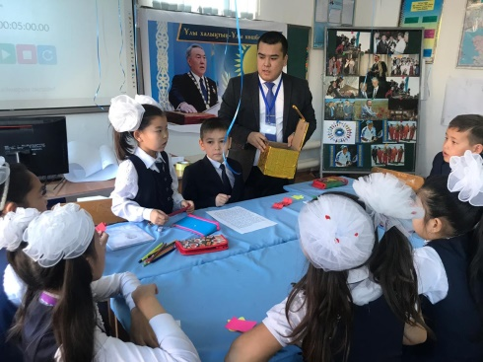 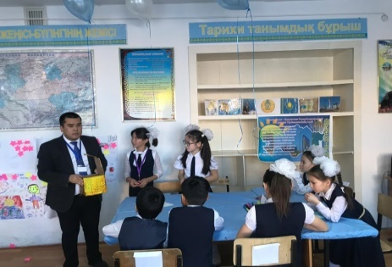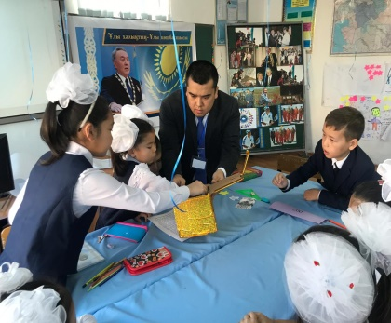

**«Мен Президент болсам....» ойларын айту (Постер қорғау)**

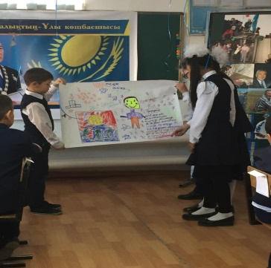Қол шапалақ арқылы бағалау 

**Бәйтерекке «Елбасыға тілек...» тілек жазу**

Тәуелсіз мемлекетті Нұрсұлтандай атамыздың басқарып отырғанына біз қуаныштымыз. Қазақстанның болашағы-білімді жастармен,-дейді Елбасымыз. Сондықтан да балалар біздің алдымызда тек қана бір ғана талап, міндет ол білім алу. Білімді болсақ қана біз өз жолымыздан ешқашан адаспаймыз, тура жүріп, түзу өмір сүреміз деп білемін.

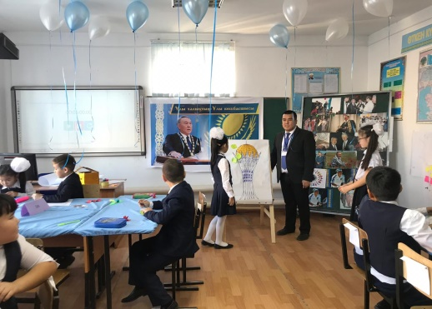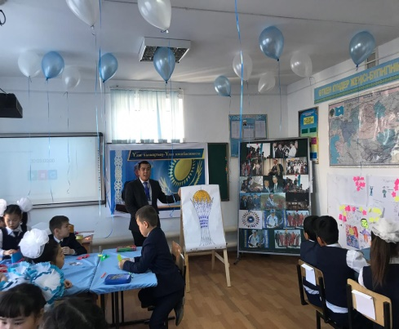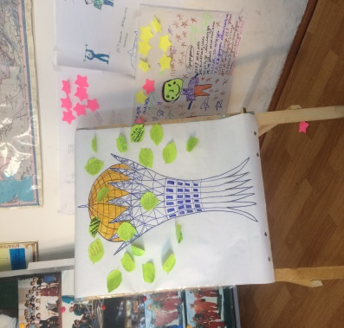

**ІІІ. Қорытынды бөлім.**

- Оқушылар біз бүгін, тәрбие сағатында не туралы білдік?

- Біз гүлденген Қазақстанға қандай үлес қосуымыз керек?

- Жақсы оқу, үлгілі тәртіп, үлкенді сыйлау, талмай іздену, талпыну.

- Я, Ұлы Абай атамыз айтқандай «Сен де бір кірпіш дүниеге, кетігін тап та, бар қалан» - деп елімізде өркендетуге өз үлесімізді қосайық. XXI ғасыр. - Білім ғасыры. Сондықтан менің мақсатым білімді, сауатты, еңбекқор балаларды тәрбиелеу, ойларын еркін айтуға дағдыландыру, қалыптастыру. XXI ғасыр болашақ көшбасшысын дайындау. Бұл балалар еліміздің болашағы. Біздің Қазақстан Республикасы жылдан-жылға, күннен-күнге өркендеп, өсіп кеңейіп, гүлденіп келеді.

**Тұңғыш Президент  күні құтты болсын!**

